Конспект образовательной деятельности в первой младшей группе в соответствии с ФГОС.

Воспитатель:Д.Н.Кортунова. 2017г.

Тема: «Домашние животные и их детёныши»
Образовательная область :речевое развитие

Интеграция образовательных областей: речевое развитие, познавательное развитие, физическое развитие, социально — коммуникативное.
Цель: формирование представлений детей о домашних животных и их детёнышах.
Детская цель: помочь Телёнку найти его маму Корову.
Задачи:
Образовательные
-Расширять представления детей об особенностях жизни домашних животных.
-Формировать представление о взрослых животных и их детёнышах.
-Способствовать развитию связной речи, артикуляционного аппарата при произношении звукоподражательных слов.
Развивающие
-Развивать крупно моторные навыки, внимание,любознательность, зрительное восприятие.
-Способствовать развитию силы голоса, фонематического слуха.
Воспитательные
-Воспитывать устойчивую мотивацию к речевой деятельности,
чувство любви к окружающему миру.
Речевые:
-Побуждать детей к произношению слов за
педагогом:жеребенок,поросенок,теленок,корова,свинья,лошадь
-Обогащать словарный запас детей словами: грустный, печальный, деревня, люди.
Материал и оборудование: мягкая игрушка бычок, колокольчик, картинки с изображением домашних животных и их детёнышей (корова и телёнок, свинья и поросёнок, лошадь и жеребёнок),фигурки животных, спортивные модули, фланелеграф, .
Предварительная работа: Чтение сказки «Репка.
-1-

Ход НОД:
1.Создание проблемной ситуации
Звенит колокольчик.
— Дети, вы слышите, что-то звенит? Как вы думаете, что это? (колокольчик) Кто может звенеть колокольчиком? (ответы детей)
— Откуда раздаётся этот звук? (дети идут на звук колокольчика и видят бычка, на шее которого звенит колокольчик)
— Ребята, кто это? (бычок)
- Целевая установка
— Дети, посмотрите бычок грустный, печальный. Что же у него могло случиться? (ответы детей) Бычок скажет мне на ушко, что произошло?
Воспитатель делает вид, что слушает бычка.
— бычок потерялся и не знает где его мама.
- Мотивация к деятельности
— Дети, мы можем помочь ему? (да) Как? (Поискать его маму)
— Ребята, Бычок живёт в деревне, он домашнее животное и за ним ухаживают люди.
-Кто ухаживает за бычком? (Люди)
— Куда нам надо отвезти бычка, чтобы найти его маму? (В деревню)
4.Проектирование решения проблемной ситуации
— Дети, как нам добраться до деревни? (На машине, на автобусе, на велосипеде, пойти пешком)
— Дети, может быть мы поедем на велосипеде ?
- Выполнений действий
-Мы отправляемся.
Физкультминутка ( перемещение по группе):
Кручу, кручу, кручу педали, кручу,
Скорей я до деревни добраться хочу,
(поднимая ноги, медленно перемещаемся по группе)
За руль держусь, гляжу вперед,
Я знаю скоро поворот,
( Руки держат «руль», повороты вправо-влево)
Мне подсказал дорожный знак,
Шоссе спускается в овраг,
(Присесть)
Кручу, кручу, кручу педали кручу,
Скорей я до деревни добраться хочу.
—Ребята,дальше мы не проедем,потому что впереди цветочная поляна
.— Бычок устал. Вот красивая полянка, стоят пенёчки, может, быть мы отдохнём?
-2-
— Дети, я вижу каких-то животных. Может, здесь мы найдём маму бычка?
Воспитатель демонстрирует картинки с домашними животными и их детёнышами.(на фланелеграфе).
(Далее идет работа с объемными игрушками)
— Дети, посмотрите, кто это? (показываю)- (Лошадь)
— Правильно. Лошадь-это мама Телёнка? (Нет)
— У лошади детёныша зовут жеребёнок (воспитатель показывает жеребёнка). Как зовут детёныша у лошади? (Жеребёнок)
— Лошадь большая. Она зовёт жеребёнка иго-го (низким голосом). Поможем лошади позвать жеребёнка. (Иго-го)
— Жеребёнок маленький ей отвечает…(высоким голосом). Дети помогите жеребёнку позвать маму лошадь (Иго-го (высоким голосом)
Воспитатель ставит жеребёнка рядом с лошадью на столе.
— Дети, а это кто? (показываю свинью)- (свинья)
— Свинья — это мама бычка? (Нет)
— Правильно. У свиньи детёныша зовут поросенок. Как зовут детёныша свиньи? (воспитатель показывает поросенка) (поросенок)
— Какая свинья по размеру? (большая) Поможем ей, позвать поросенка? (хрю-хрю (низким голосом))
— А поросёнок, какой по размеру? (маленький) Как ему ответить маме свинье? (хрю-хрю (высоким голосом))
— Илюша, помоги поросенку добраться до мамы свиньи (с ребёнком ставим поросенка на стол рядом со свиньёй).
— Ребята, посмотрите, кто это? (Корова) (показываю)
— Правильно. Это мама бычка? (Да)
— Какая корова по размеру?(большая).Помогите скорее ей позвать бычка? (Му-му(низким голосом))
— А как говорит маленький бычок? (Му-му(высоким голосом))
— Макар, помоги бычку добраться до мамы коровы (ребёнок ставит бычка на стол рядом с коровой).(я сообщаю,что у коровы есть не только сынок-бычок,но есть дочка-теленок),(перевожу взгляд детей на фигуры животных)
— Корова, овца, лошадь — это домашние животные. За ними ухаживают люди: кормят их, строят жильё. За это корова даёт молоко масло.Свинья дает людям вкусное мясо,жир,сало. Лошадь помогает перевозить тяжёлый груз. Как мы можем назвать корову, овцу и лошадь? (Домашние животные).(слышно мычание коровы-я имитирую)
— Дети, кто это мычит? (корова) (перевожу взгляд на фланелеграф)Это мама нашего телёнка и бычка. Дети, поможем скорее телёнку с бычком ответить маме корове. (Му-му-му (высоким голосом))
Воспитатель берёт бычка и говорит за него:
-Спасибо, я теперь знаю где моя мама! До свидания!
Воспитатель уносит теленка за дверь.
-3-
— Мы нашли маму бычка и телёнка, они очень обрадовались.
А нам пора возвращаться обратно. На чём мы приехали в деревню? (На велосипеде)
— Мы долго ехали? (нет) А пешком дойти обратно сможем? (да)
Дети шагают за воспитателем. (большие ножки шагали по дорожке тооп-тооп,маленькие ножки шагали по дорожке топ-топ,топ-топ)
— Вот мы и вернулись в нашу группу.
6.Анализ результата деятельности: Д.И.:(с кругом Луллия)
— Ребята, кому мы сегодня помогали найти маму? (Бычку и телёнку)
— Кто мама телёнка? (Корова)(находим соответствие)
— Каких животных мы ещё видели? (свинью и поросенка, лошадь и жеребёнка)(на круге подбираем детёнышей)
Если дети не назвали детёнышей, уточнить.
— Дети, а хотите узнать, кто ещё живет в деревне? (да)
Тогда мы с вами в следующий раз съездим в деревню и зайдем в гости к бабушке Матрёне. А в нашей группе тоже есть домашние животные, они очень скучали без вас, поиграйте с ними.

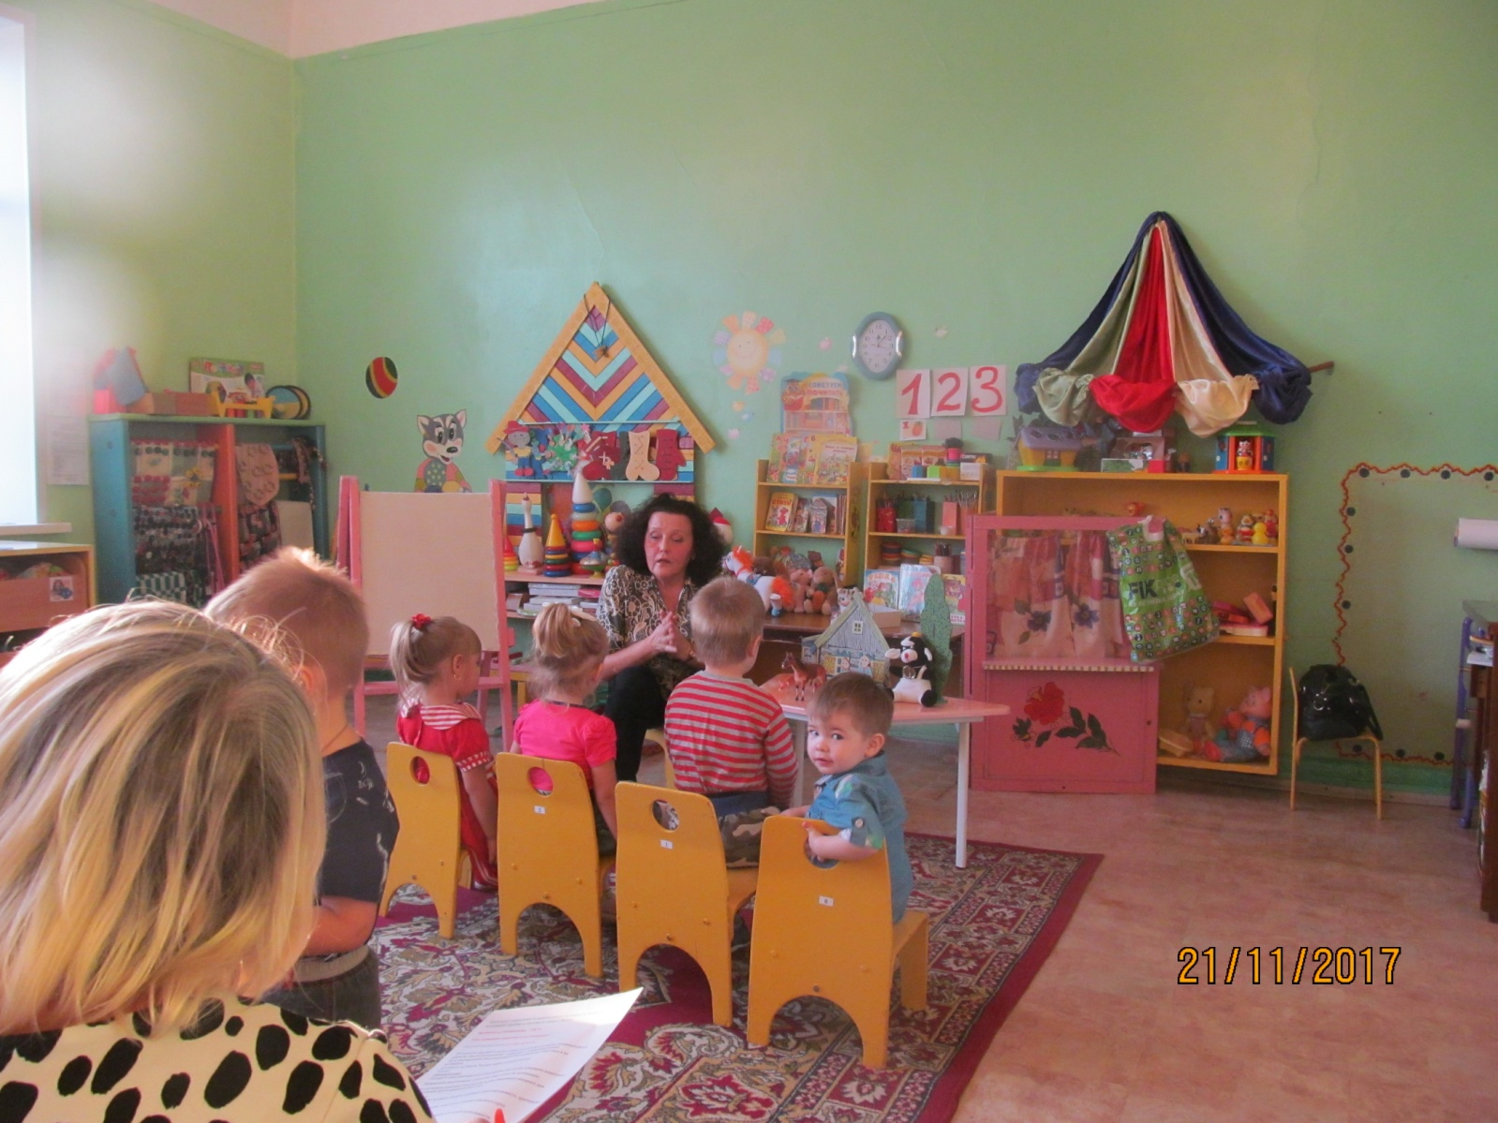

-4-

